Экранная магия: Почему интерактивные игры – идеальный инструмент для обучения английскому языку в дошкольном учреждении

«…ребенок должен играть, даже когда делает серьезное дело.
Вся его жизнь – это игра.» А.С. Макаренко

Игры на интерактивной доске имеют большое значение на занятиях английским языком в детском саду. Предлагаемые визуальные возможности помогают детям активно участвовать в процессе обучения и развивать навыки английского языка. Рассмотрим некоторые преимущества игр на интерактивной доске.
Мотивация и вовлеченность: Игры на интерактивной доске делают занятия более интересными и увлекательными для детей. Они создают игровую атмосферу, которая стимулирует детей к активному участию и мотивирует их изучать английский язык.
Визуальное обучение: Интерактивная доска позволяет использовать визуальные элементы, такие как картинки, видео и анимации, для иллюстрации и объяснения новых слов и концепций. Это помогает детям лучше понимать и запоминать материал.
Аудиовизуальное восприятие: Игры на интерактивной доске сочетают в себе зрительные и слуховые элементы, что способствует развитию аудиовизуального восприятия детей. Они могут слушать произношение слов, фраз и предложений на английском языке и одновременно видеть их написание.
Повторение и закрепление: Игры на интерактивной доске предлагают возможность повторить и закрепить изученный материал. Упражнения могут быть самыми разнообразными. С помощью таких игр можно повторять изученную лексику или грамматические конструкции, или же тренировать правильное написание и чтение слов. Ни для кого не секрет, что выполнение как можно более разнообразных заданий способствует более качественному запоминанию.
Индивидуальный прогресс: Игры на интерактивной доске могут быть настроены на индивидуальные потребности и уровень каждого ребенка. Мы можем предложить задания разной сложности, адаптированные к уровню владения английским языком каждого воспитанника.
Мы предлагаем несколько авторских игр на интерактивной доске для занятий английским языком в дошкольном учреждении. Они могут использоваться в старшей или подготовительной к школе группах. Все игры связаны с курсом английского языка для детей «Cheeky Monkey» Ю.А. Комаровой, К. Харпер и К. Медуэлл. Соответственно в играх присутствуют персонажи данного пособия – обезьянка Чики и львенок Рори, а также лексические единицы, изучаемые в рамках курса. Все предложенные игры направлены на закрепление и повторение изученных слов и понятий.

Игра №1 «What should I wear?»

Ход игры: ребенок называет виды одежды и погоду на английском языке, а затем сортирует одежду в зависимости от погоды. При правильной сортировке контейнеры – облако и солнышко – примут в себя «свою» одежду, при неправильной – отклонят ее.
Цель игры: повторение изученной лексики по теме «Погода» (cold – холодно, hot – жарко) и «Одежда» (coat – пальто, T-shirt – футболка, scarf – шарф, jumper – свитер, shorts – шорты, hat – шляпа), развитие коммуникативных навыков на английском языке, тренировка произношения английских слов; развитие внимательности.

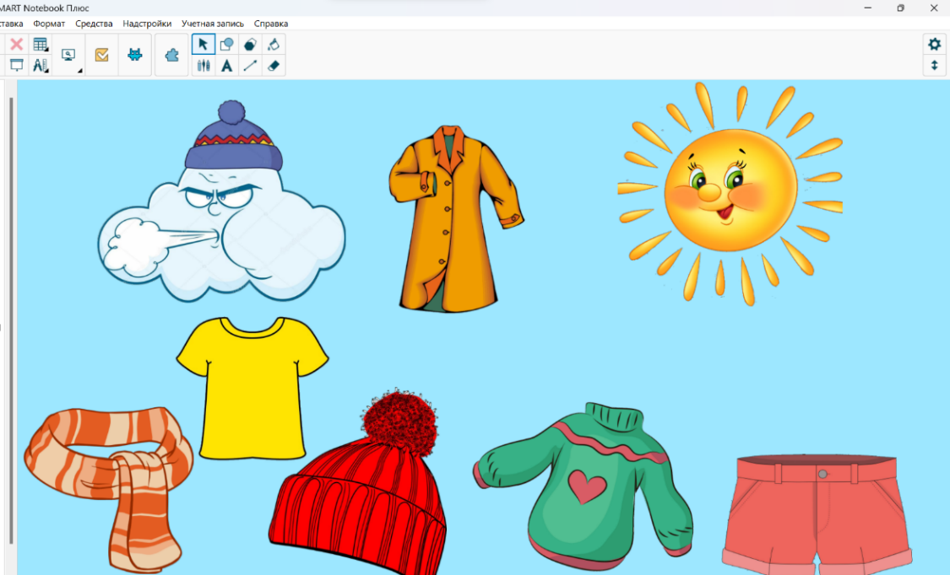
Игра № 2 «Dirty animals»
Ход игры: Ребенок отвечает на вопросы педагога «Is the horse/sheep/duck/cow dirty?» (Лошадка/овечка/утка/корова грязная?). Затем ребенок с помощью лейки «моет» животных, нажимает на пятнышко, и оно исчезает. Ребенок отвечает на вопрос «Is the horse/sheep/duck/cow clean now?» (А теперь лошадка/овечка/утка/корова чистая?).
Цель игры: развитие навыков аудирования и коммуникации; тренировка построения кратких утвердительных ответов на вопросы (Yes, it is); повторение лексических единиц по теме «Животные» (horse – лошадь, sheep – овца, duck – утка, cow – корова) и слов clean – чистый и dirty – грязный.
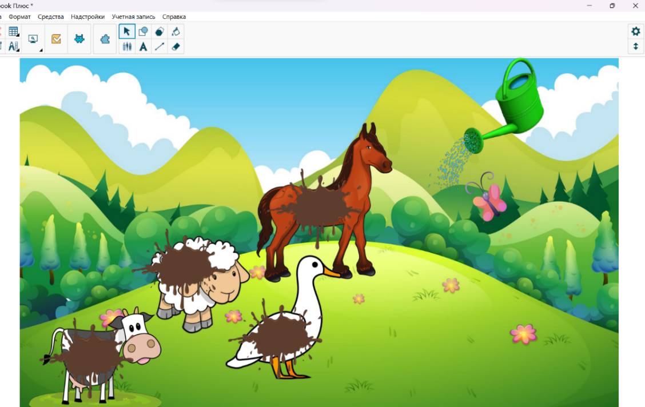
Игра № 3 «Count it right»

Ход игры: Ребенок слушает указания педагога «How many girls/teddy bears/beds/chairs/apples are there? Let’s count». (Сколько здесь девочек/мишек/кроватей/стульев/яблок?). Ребенок считает по-английски и соотносит изображения с цифрами. Если ребенок соединяет правильно, то цифры принимают эти изображения.
Цель игры: развитие навыков аудирования; повторение лексических единиц (girl – девочка, teddy bear – плюшевый мишка, bed – кровать, chair – стул, apple – яблоко); тренировка счета от 1 до 5 на английском языке; развитие внимательности.

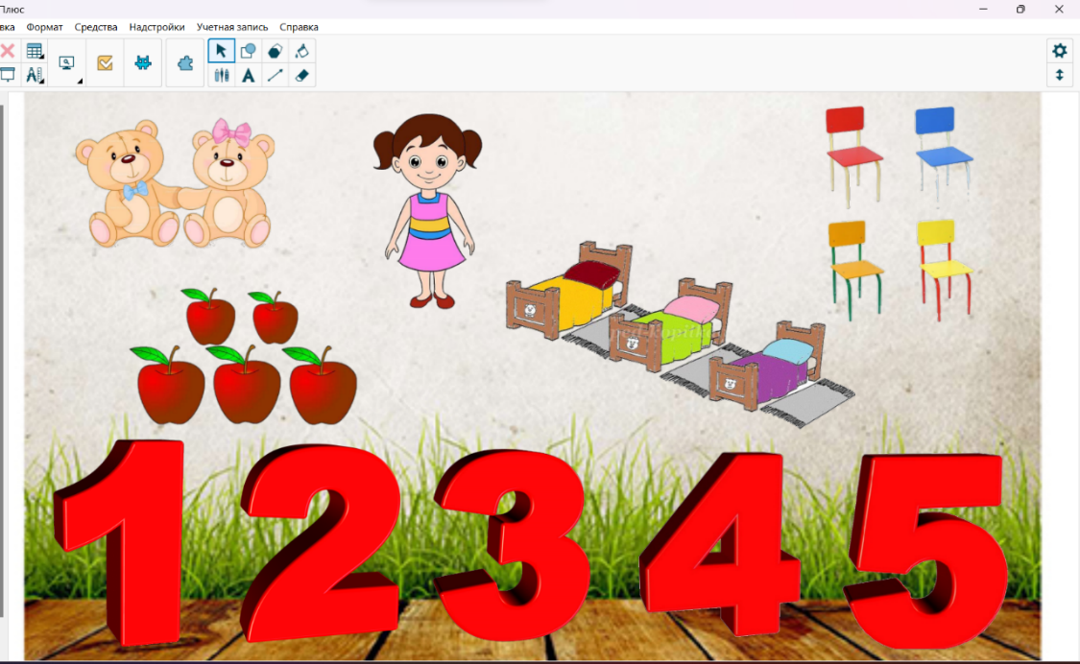
Игра № 4 «What colour is it?»

Ход игры: Ребенок отвечает на вопрос педагога «What colour is the apple/ice-cream/banana/biscuit)?» (Какого цвета яблоко/мороженое/банан/печенье?). Затем необходимо соединить продукты и цвета попарно. Также можно предложить воспитаннику составить предложения, например, «The banana is yellow» (Банан желтый).
Цель игры: повторение изученной лексики по теме «Еда» (apple – яблоко, ice-cream – мороженое, banana – банан, biscuit – печенье) и «Цвета» (red – красный, yellow – желтый, green – зеленый, brown – коричневый); развитие навыков аудирования и коммуникации на иностранном языке; развитие навыков произношения английских звуков.
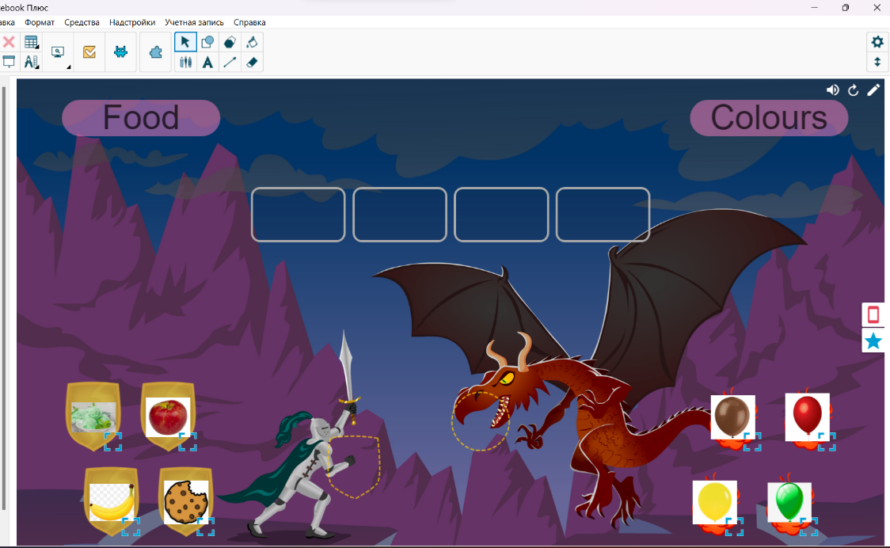
Игра № 5 «I’m hungry»
Ход игры: Ребенок слушает указания педагога «Cheeky and Rory are hungry. Let’s feed them» (Чики и Рори голодные. Давай их покормим). Ребенок называет продукты и «кормит» зверей, говоря «A biscuit for Rory» или «A banana for Cheeky». При правильном соединении контейнеры – львенок и обезьянка – примут в себя еду (печенье для Рори, бананы для Чики), при неправильном – отклонят ее. Педагог благодарит ребенка фразой «Thank you» за каждый продукт. Дополнительно можно посчитать продукты «One, two, three».
Цель игры: развитие навыков аудирования и коммуникации; повторение лексики по теме «Еда» (banana – банан, biscuit – печенье), фразы Thank you – спасибо, цифр: one – один, two – два, three – три; тренировка произношения; развитие внимательности у ребенка.
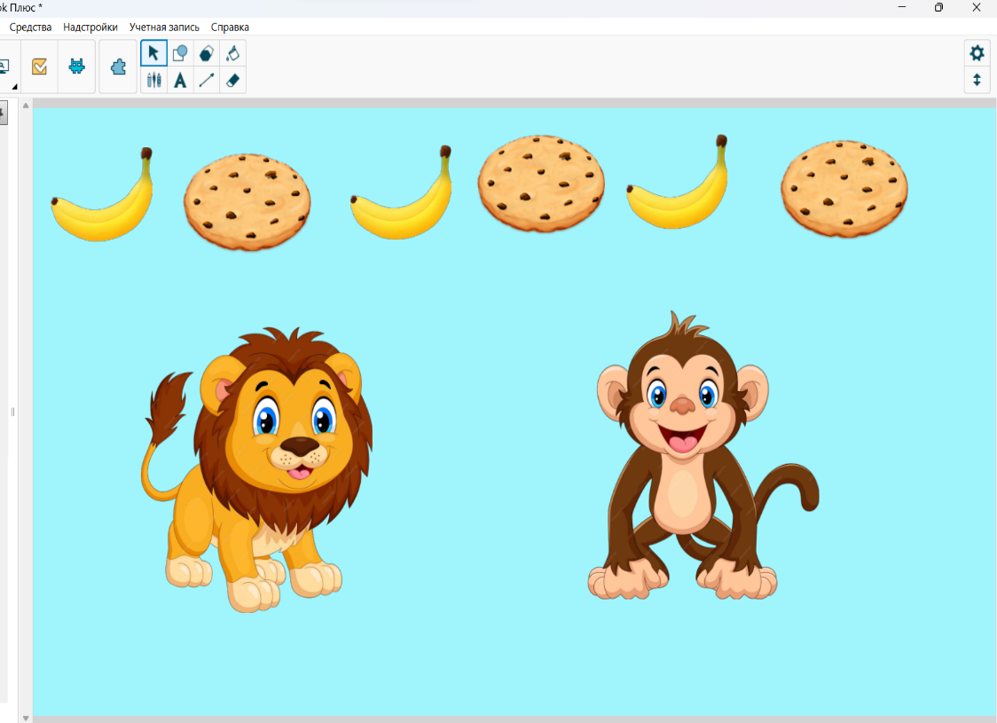
Игра № 6 «Clean or Dirty»
Ход игры: Ребенок отвечает на вопросы педагога «Is he/she/it clean or dirty?», а затем переносит изображения в нужный домик.
Цель игры: повторение лексических единиц clean – чистый и dirty – грязный; развитие навыков аудирования; имплицитное усвоение формы is глагола-связки to be; имплицитное запоминание написания слов clean и dirty; развитие внимательности.
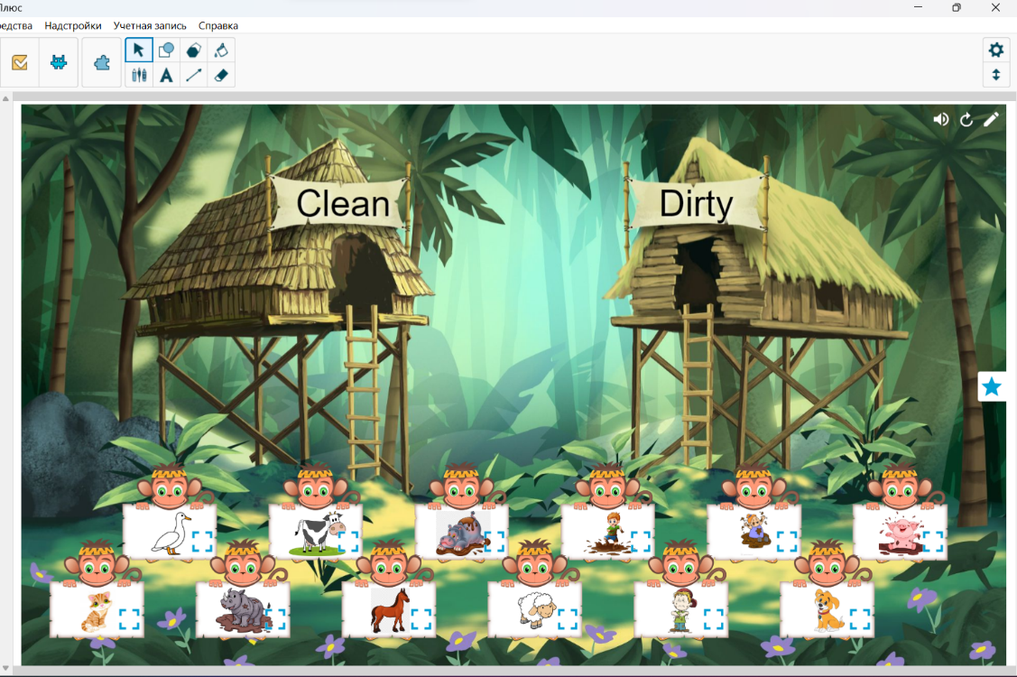
Игра № 7 «The Field of Wonders»
Ход игры: Участвует пара детей. Воспитанники по очереди крутят барабан, педагог озвучивает вопрос, а ребята нажимают на доске нужную кнопку (Истина, если вопрос и картинка совпадают, или Ложь, если не совпадают). Побеждает тот, кто наберет больше очков.
Цель игры: повторение лексических единиц по теме «Части тела» (tummy – живот, ears – уши, fingers – пальцы на руках, toes – пальцы на ногах, nose – нос, eyes – глаза); имплицитное запоминание написания слов по теме «Части тела»; развитие внимательности у детей.
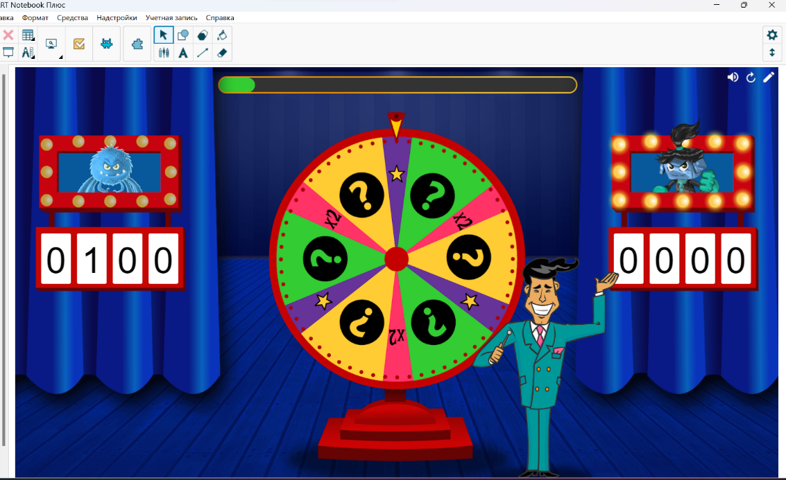
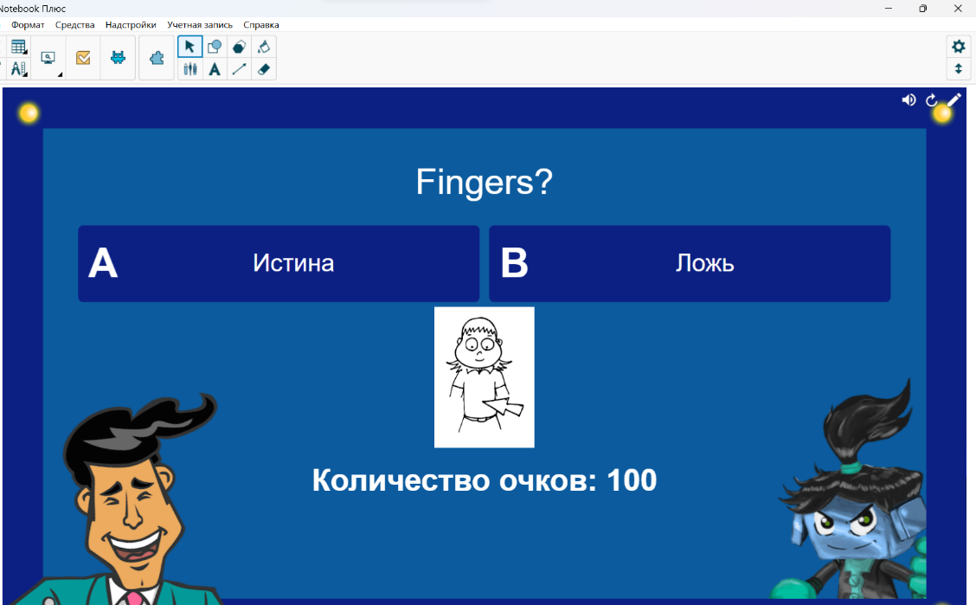
Итак, игры на интерактивной доске являются эффективным инструментом для обучения английскому языку в детском саду. Они помогают детям развивать навыки коммуникации, слушания, чтения и письма на английском языке, а также укреплять их мотивацию и интерес к изучению языка.
Ссылка на видеоматериалы: https://disk.yandex.ru/i/KTY9PWVpSIrKEw

